SVIRNO GATVĖS GEOGRAFINIŲ CHARAKTERISTIKŲ KEITIMO SCHEMA

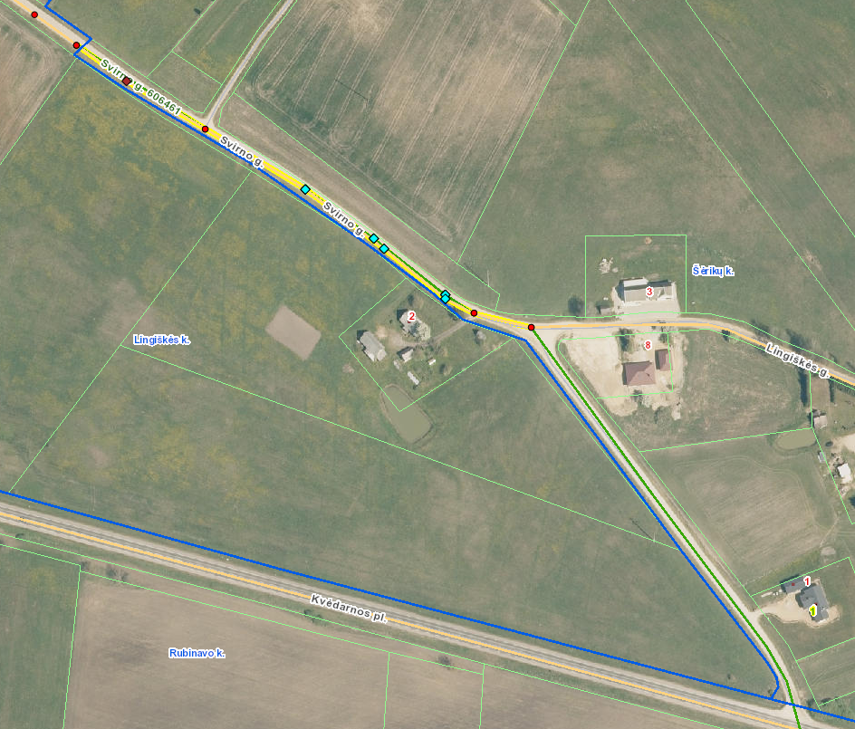 | 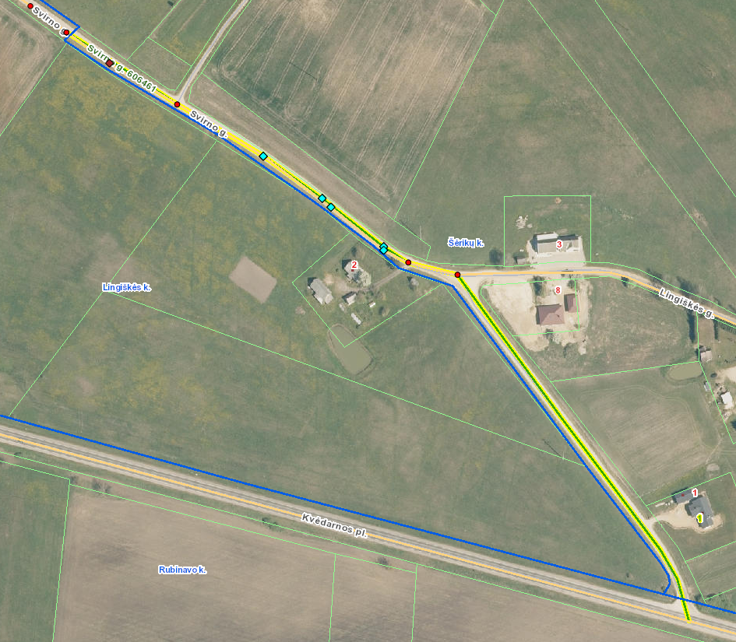
Įregistruota Svirno gatvė pažymėta geltonai | Svirno gatvė su pakeistomis geografinėmis charakteristikomis pažymėta geltonai

